

**31. august 2022**

**PRODUKTRESUMÉ**

**for**

**Fatroseal, intramammær suspension**

**0. D.SP.NR.**

32402

**1. VETERINÆRLÆGEMIDLETS NAVN**

Fatroseal

**2. KVALITATIV OG KVANTITATIV SAMMENSÆTNING**

Hver 4 g intramammær sprøjte indeholder:

**Aktivt stof:**

Bismuthsubnitrat, tungt: 2,6 g

(svarer til Bismuth, tungt: 1,858 g)

**Hjælpestoffer:**

Alle hjælpestoffer er anført under pkt. 6.1.

**3. LÆGEMIDDELFORM**

Intramammær suspension

Hvid til grålig, homogen suspension.

**4. KLINISKE OPLYSNINGER**

**4.1 Dyrearter**

Kvæg (malkekøer på goldningstidspunktet).

**4.2 Terapeutiske indikationer**

Forebyggelse af nye intramammære infektioner i hele goldningsperioden.

Hos køer, der anses for at være fri for subklinisk mastitis, kan præparatet anvendes alene til behandling af mastitisbekæmpelse hos goldkøer.

**4.3 Kontraindikationer**

Bør ikke anvendes til lakterende køer. Se pkt. 4.7.

Præparatet må ikke anvendes alene til køer med subklinisk mastitis på goldningstidspunktet.

Bør ikke anvendes til køer med klinisk mastitis på goldningstidspunktet.

Bør ikke anvendes i tilfælde af overfølsomhed over for det aktive stof eller et af hjælpestofferne.

**4.4 Særlige advarsler**

Udvælgelse af køer til behandling bør være baseret på dyrlægens kliniske vurdering. Udvælgelseskriterierne kan være baseret på de enkelte køers mastitis- og celletalhistorik eller anerkendte test til påvisning af subklinisk mastitis eller bakteriologisk prøvetagning.

**4.5 Særlige forsigtighedsregler vedrørende brugen**

**Særlige forsigtighedsregler for dyret**

Det er god praksis at observere køer regelmæssigt i goldningsperioden for tegn på klinisk mastitis. Hvis en forseglet kirtel udvikler klinisk mastitis, skal den berørte kirtels forsegling fjernes manuelt (malkes ud), før der iværksættes en passende behandling.

For at reducere risikoen for kontaminering må sprøjten ikke nedsænkes i vand. Brug kun sprøjten én gang.

Da præparatet ikke har antimikrobiel aktivitet, er det afgørende, for at minimere risikoen for akut mastitis, som følge af dårlig infusionsteknik og manglende hygiejne (se pkt. 4.6), at følge den aseptiske indgivelsesteknik, der er beskrevet i pkt. 4.9.

Der må ikke indgives andre intramammære præparater efter indgivelse af præparatet. Hos køer, der kan have subklinisk mastitis, kan præparatet, efter indgivelse af et egnet antibiotikum til goldkøer, anvendes til behandling af den inficerede kirtel.

**Særlige forsigtighedsregler for personer, der administrerer lægemidlet**

Bismuthsubsalicylat er blevet forbundet med overfølsomhedsreaktioner.

Personer med kendt overfølsomhed (allergi) over for bismuthsubsalicylat bør undgå kontakt med veterinærlægemidlet.

Dette præparat kan forårsage hud- og øjenirritation. Undgå kontakt med hud og øjne.

Hvis der opstår kontakt med hud eller øjne, skal det berørte område vaskes grundigt med vand. Hvis irritationen fortsætter, skal du søge lægehjælp og vise indlægsseddel eller etiket til lægen.

Hvis rengøringsservietterne er behandlede, kan de forårsage hud- og øjenirritation hos nogle personer på grund af tilstedeværelsen af isopropylalkohol og klorhexidin-digluconat. Undgå kontakt med hud og øjne.

Vask hænderne efter brug.

**Andre forsigtighedsregler**

-

**4.6 Bivirkninger**

I meget sjældne tilfælde er der rapporteret akut mastitis efter brug af dette præparat, primært på grund af dårlig indgivelsesteknik og manglende hygiejne. Der henvises til pkt. 4.5 og 4.9 om betydningen af aseptisk teknik.

Hyppigheden af bivirkninger er defineret som:

* Meget almindelig (flere end 1 ud af 10 behandlede dyr, der viser bivirkninger i løbet af en behandling)
* Almindelig (flere end 1, men færre end 10 dyr af 100 behandlede dyr)
* Ikke almindelig (flere end 1, men færre end 10 dyr af 1.000 behandlede dyr)
* Sjælden (flere end 1, men færre end 10 dyr ud af 10.000 behandlede dyr)
* Meget sjælden (færre end 1 dyr ud af 10.000 behandlede dyr, herunder isolerede rapporter)

**4.7 Drægtighed, diegivning eller æglægning**

Drægtighed:

Da præparatet ikke absorberes efter intramammær indsprøjtning, det kan anvendes til drægtige dyr.

Efter kælvning kan forseglingen indtages af kalven. Kalvens indtagelse af præparatet er sikkert og forårsager ingen bivirkninger.

Laktation:

Præparatet er kontraindiceret under laktation. Hvis det utilsigtet anvendes til en lakterende ko, kan der observeres en lille (op til 2 gange) forbigående stigning i antallet af somatiske celler. I så fald skal forseglingen fjernes manuelt (malkes ud), uden at der er behov for yderligere forholdsregler.

**4.8 Interaktion med andre lægemidler og andre former for interaktion**

I kliniske forsøg er kompatibiliteten af et sammenligneligt præparat til pattekirtel-forsegling, der indeholder bismuthsubnitrat, kun blevet påvist med et cloxacillinholdigt præparat til goldkøer.

Se også pkt. 4.5. "Særlige forsigtighedsregler vedrørende brug til dyr".

**4.9 Dosering og indgivelsesmåde**

Til intramammær anvendelse.

Præparatet har en dyse med dobbeltspids. Sprøjtens hætte kan fjernes helt eller delvist. Det anbefales at klemme patten sammen i bunden, da det hjælper med at placere pastaen i pattecisternen og forsegle pattekanalen fra toppen.

Kort spids: Den korte spids giver mulighed for en delvis indsættelsesteknik, så sprøjten kun skal sættes ind i pattens ende.

Lang spids: Den lange spids kan bruges for at gøre behandlingen nemmere, f.eks. for at forhindre, at spidsen vender ud på grund af en bevægelig eller nervøs ko.

Trin 1: Fjernelse af den brydbare hætte

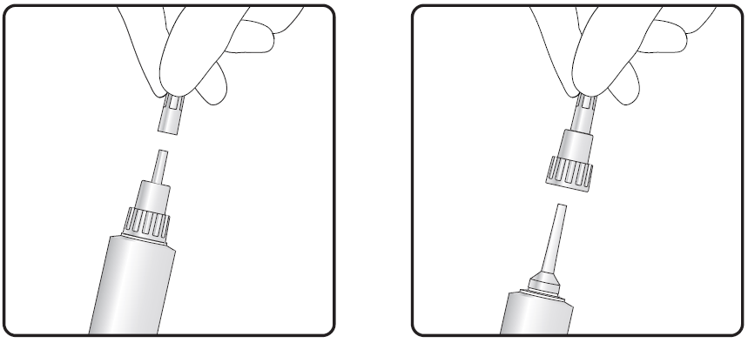

Trin 2: Indføring af kort eller lang spids

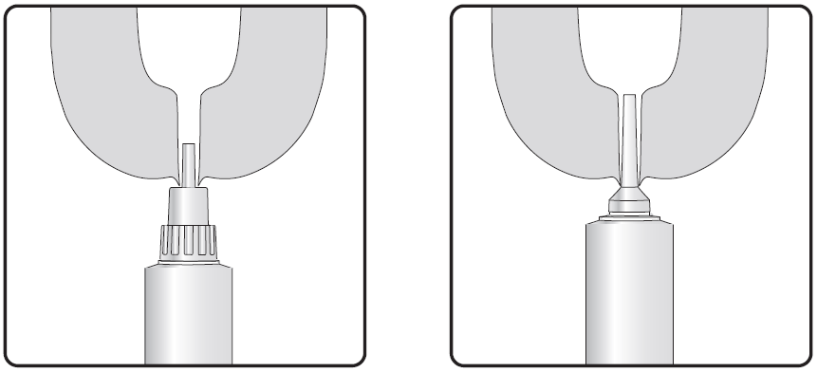

Indsprøjt indholdet af den intramammære sprøjte med produktet i hver kirtel. Det skal ske umiddelbart efter den sidste udmalkning (før goldning). **Patten og yveret må ikke masseres** efter indsprøjtning af produktet, da det er vigtigt, at forseglingsmidlet forbliver i selve patten og ikke trænger ind i yveret.

For at mindske risikoen for mastitis efter indsprøjtning, skal det sikres, at der ikke kommer patogener ind i patten.

Det er vigtigt, at patten rengøres og desinficeres grundigt med sprit eller alkoholimprægnerede rengøringsservietter. Patterne skal tørres af, indtil rengøringsservietterne ikke længere er synligt snavsede. Patterne skal tørre før indsprøjtningen. Indsprøjtningen skal foregå aseptisk, og der skal sørges for at undgå forurening af sprøjtens dyse. Efter indsprøjtningen er det tilrådeligt at bruge et passende pattedypningsmiddel eller spray.

Under kolde forhold kan præparatet varmes op til stuetemperatur i lune omgivelser for at lette indsprøjtningen.

**4.10 Overdosering**

Der er ikke blevet påvist kliniske bivirkninger efter behandling med 2 gange den anbefalede dosis.

**4.11 Tilbageholdelsestid**

Slagtning: 0 dage.

Mælk: 0 timer.

**5. FARMAKOLOGISKE EGENSKABER**

Farmakoterapeutisk gruppe: Diverse produkter til patter og yver.

ATCvet-kode: QG 52 X

**5.1 Farmakodynamiske egenskaber**

Indsprøjtning af præparatet i hver kirtel skaber en fysisk barriere mod indtrængende bakterier. Derved reduceres forekomsten af nye intramammære infektioner i goldperioden.

**5.2 Farmakokinetiske egenskaber**

Bismuthsubnitrat absorberes ikke fra mælkekirtlen, men forbliver som en forsegling i patten, indtil den fjernes fysisk (malkes ud) (dette er vist hos køer med en goldperiode på op til 100 dage).

**5.3 Miljømæssige forhold**

-

**6. FARMACEUTISKE OPLYSNINGER**

**6.1 Hjælpestoffer**

Aluminium di tristearat

Silica, kolloidal vandfri

Paraffinolie

**6.2 Uforligeligheder**

Ingen kendte.

**6.3 Opbevaringstid**

I salgspakning: 3 år.

**6.4 Særlige opbevaringsforhold**

Dette veterinærlægemiddel kræver ingen særlige opbevaringsbetingelser.

**6.5 Emballage**

En enkelt dosis LDPE-intramammær sprøjte lukket med en LDPE-hætte, der indeholder 4 g suspension.

Pakningsstørrelser:

Kartonæske med 24 sprøjter

Kartonæske med 60 sprøjter

Kartonæske med 120 sprøjter

Kartonæske med 24 sprøjter + 24 rengøringsservietter

Kartonæske med 60 sprøjter + 60 rengøringsservietter

Kartonæske med 120 sprøjter + 120 rengøringsservietter

Ikke alle pakningsstørrelser er nødvendigvis markedsført.

**6.6 Særlige forholdsregler ved bortskaffelse af rester af lægemidlet eller affald**

Ikke anvendte veterinærlægemidler samt affald heraf bør destrueres i henhold til lokale retningslinjer.

**7. INDEHAVER AF MARKEDSFØRINGSTILLADELSEN**

FATRO S.p.A.

Via Emilia, 285

Ozzano dell´Emilia (Bologna)

Italien

**8. MARKEDSFØRINGSTILLADELSESNUMMER (NUMRE)**

65790

**9. DATO FOR FØRSTE MARKEDSFØRINGSTILLADELSE**

30. juni 2022

**10. DATO FOR ÆNDRING AF TEKSTEN**

31. august 2022

**11. UDLEVERINGSBESTEMMELSE**

BP